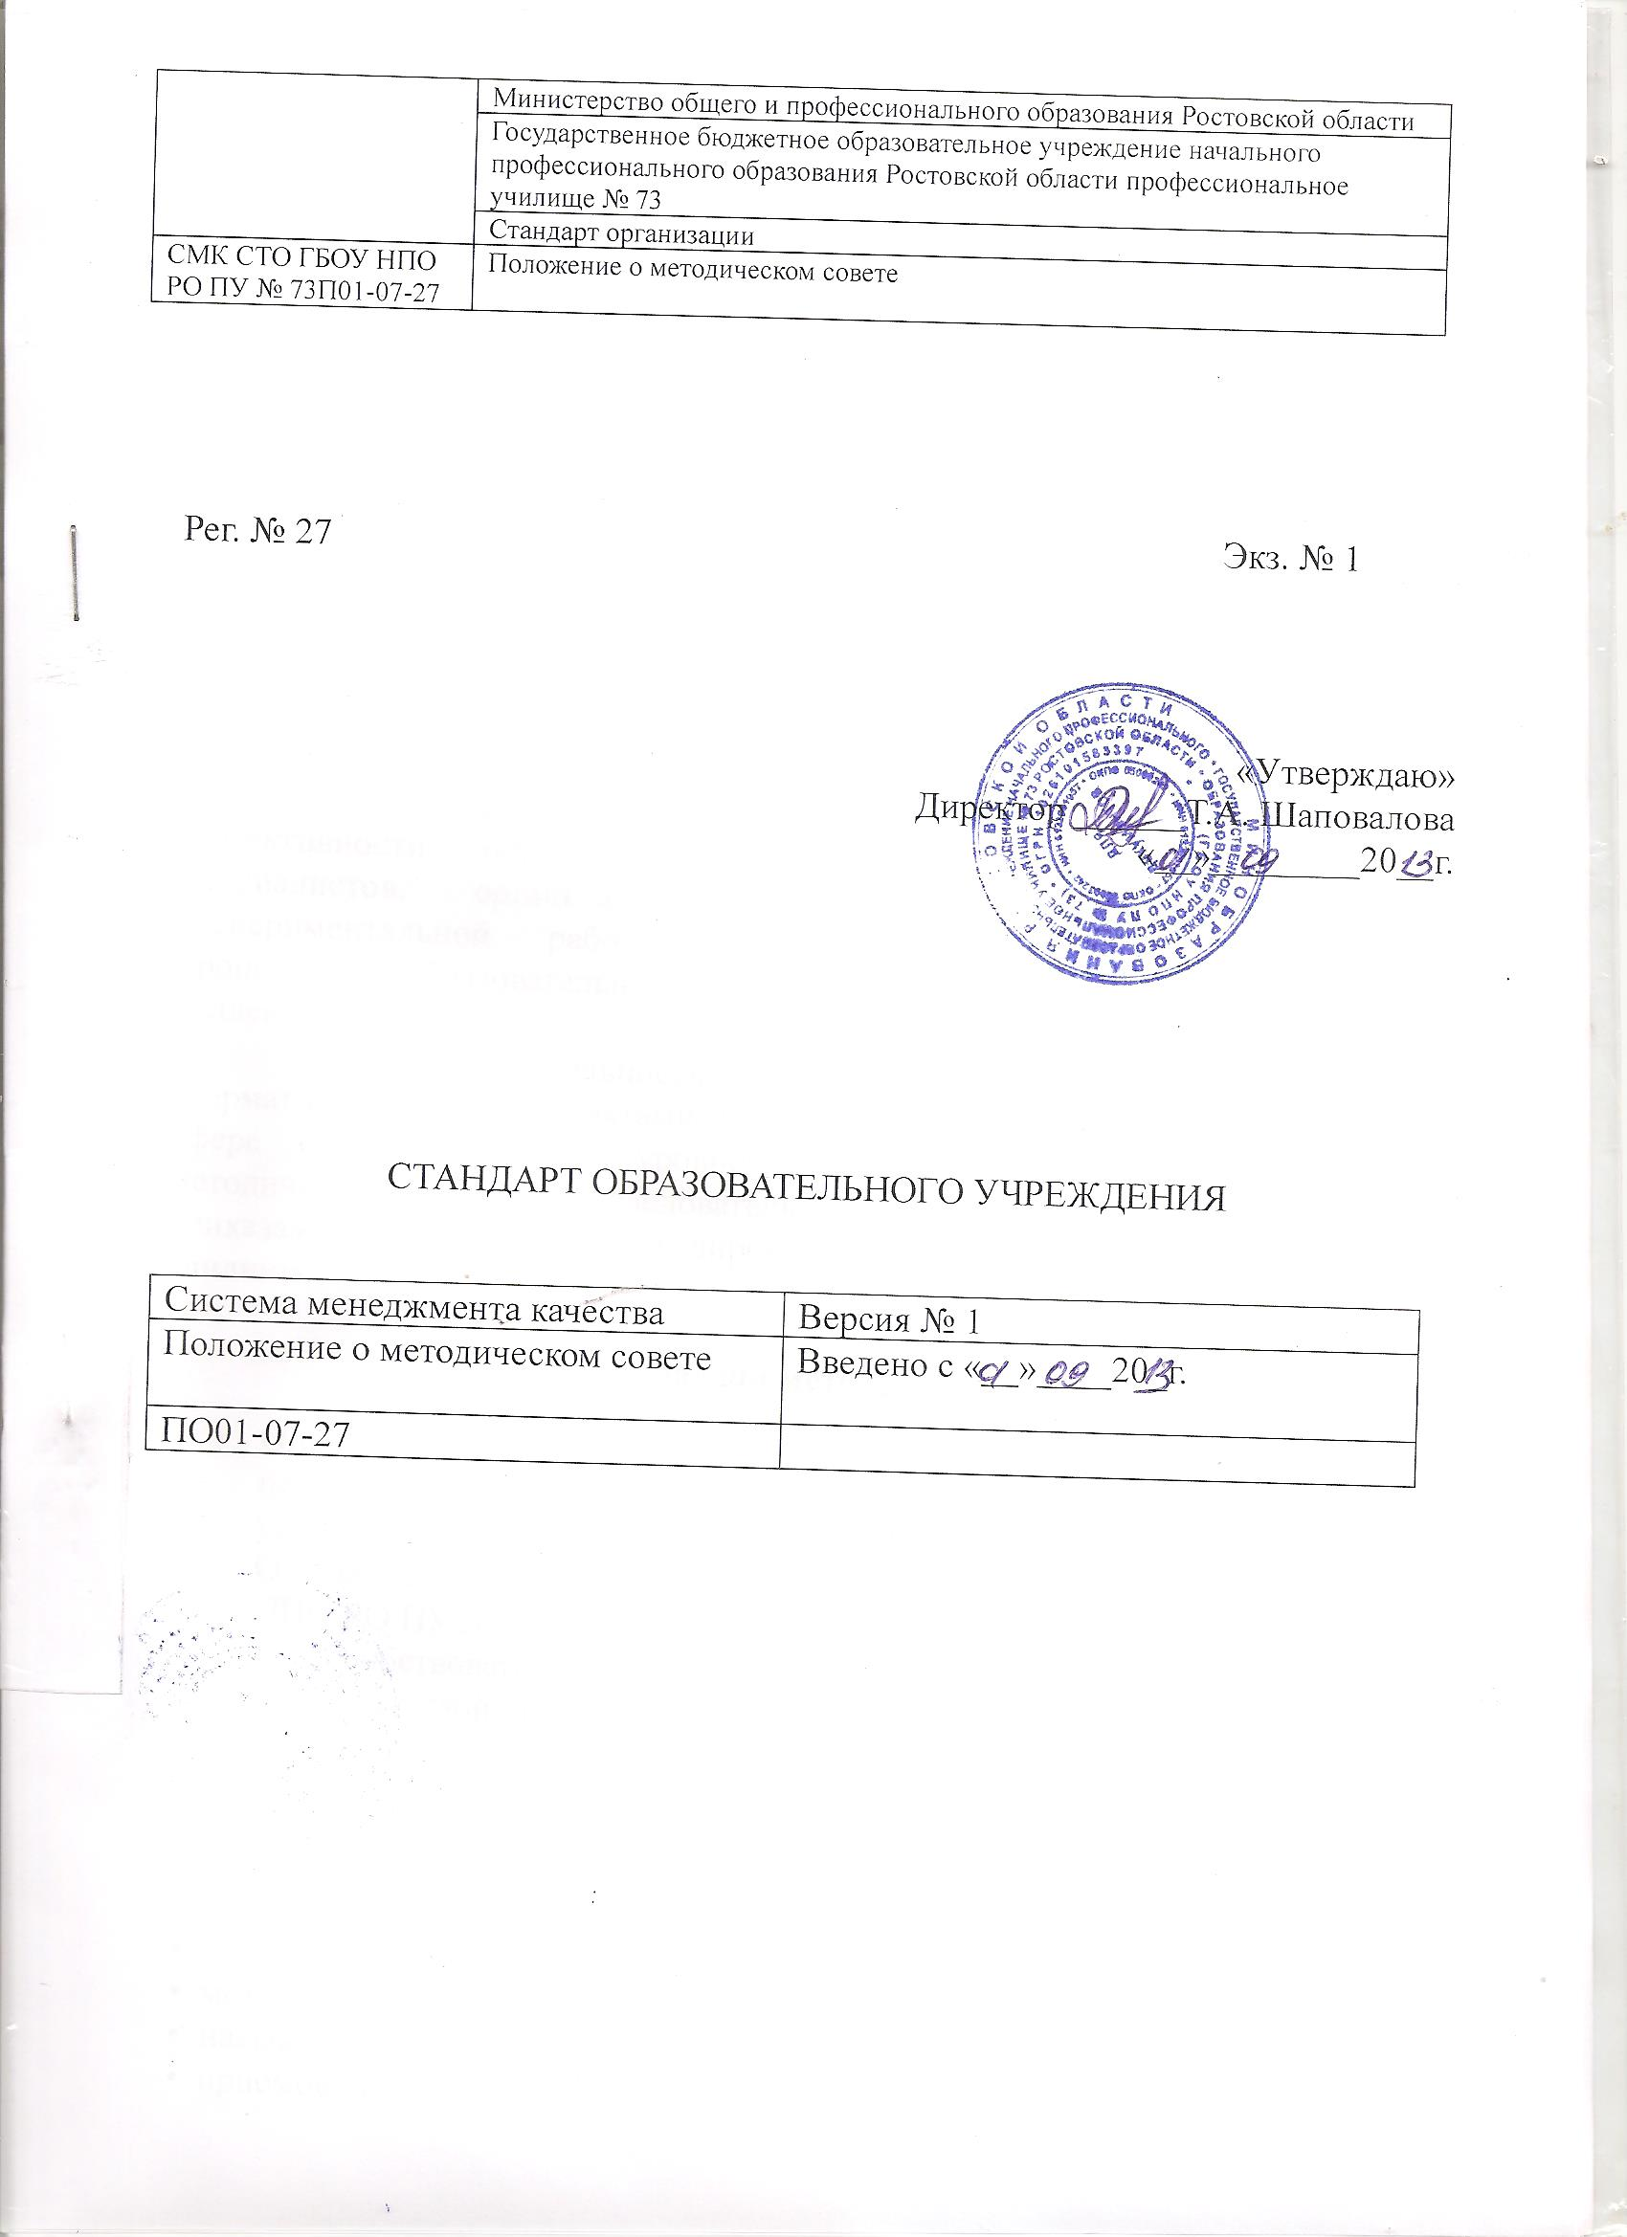

Настоящее Положение разработано на основании:

-Закона РФ «Об образовании в Российской Федерации» от 29.12.2013г.№ 273-Ф3.
-Порядка организации и осуществления образовательной деятельности по
образовательным программам среднего профессионального образования (приказ
-Минобрнауки России от 14.06.2013 N 464).
-Устава ГБОУ НПО РО ПУ № 73

1. Общие положения

Методический совет ГБОУ НПО РО ПУ № 73 является
коллегиальным совещательным органом, формируемым в целях повышения эффективности образовательного процесса и качества подготовки специалистов, организации и развития методической, опытно-экспериментальной работы педагогов, управления инновационными процессами в образовательной и воспитательной деятельности педагогического коллектива.
В своей деятельности Методический совет руководствуется
нормативными и иными актами Российской Федерации, органов управления в сфере образования всех уровней по вопросам учебно-воспитательной, методической, проектно-исследовательской деятельности, Уставом техникума, приказами и распоряжениями директора и локальными правовыми актами училища.

2. Цели и задачи методического совета

Определять и формулировать приоритетные и стартовые педагогические проблемы, способствовать консолидации творческих усилий всего педагогического коллектива для их успешного разрешения. Осуществлять стратегическое планирование методической работы ГБОУ НПО РО ПУ № 73.
Способствовать созданию благоприятных условий для проявления педагогической инициативы педагогов.
Способствовать формированию педагогического самосознания педагога как педагога - организатора учебно-воспитательного процесса, строящего педагогическое общение на гуманистических принципах сотрудничества.
Способствовать совершенствованию профессионально-педагогической подготовки педагога:
• научно-теоретической;
• методической;
• навыков научно-исследовательской работы;
• приемов педагогического мастерства.

Основные направления деятельности методического совета
Содействие управлению ГБОУ НПО РО ПУ № 73 в разработке стратегии развития учебного заведения.
Координация работ по реализации требований федерального государственного образовательного стандарта по образовательным программам среднего профессионального образования и программам подготовки квалифицированных рабочих, служащих.
Обобщение и распространение передового опыта в области учебно-методической и воспитательной работы со студентами.
Рассмотрение типовых учебных планов и разработка рекомендаций по созданию рабочих учебных планов по специальностям ГБОУ НПО РО ПУ № 73, экспертиза содержания образовательных программ, методических и других материалов.
Совершенствование системы повышения квалификации преподавателей ГБОУ НПО РО ПУ №73.
Определение и внедрение оптимальных форм контроля уровня образования студентов.
Разработка рекомендаций по осуществлению исследовательской, научно-методической работы преподавателей ГБОУ НПО РО ПУ № 73, способствующей повышению эффективности организации образовательного процесса.
Интеграция информационных ресурсов и формирование плана выпуска учебно-методических материалов.
Осуществление экспертной оценки предлагаемых для внедрения в ГБОУ НПО РО ПУ № 73 педагогических инноваций, оказание необходимой методической помощи при их реализации.
Участие в подготовке и проведении заседаний педсоветов с последующим контролем за выполнением его решений.
Утверждение вновь создаваемых, рассмотрение планов и отчётов временных творческо-инициативных групп педагогов по различным направлениям исследовательской педагогической, методической работе, кооперация руководителей данных групп в состав методического совета.
Утверждение вновь создаваемых, рассмотрение планов и отчётов секций исследовательского научного общества студентов по различным проблемам исследовательской работы.
Рассмотрение планов и отчётов работы методических комиссий.
Рассмотрение планов и отчётов деятельности различных творческих объединений училища.
3.15. Организация консультаций, заседаний, совещаний, семинаров, «круглых столов», лекций, докладов, конференций, организационно - деятельностных игр и других мероприятий по вопросам учебно – методической работы.
4. Состав методического совета

  - В состав методического совета входят: директор, заместители директора, методист, председатели методических комиссий ГБОУ НПО РО ПУ № 73.

4.2. Состав методического совета, его председатель, секретарь утверждаются приказом директора сроком на один учебный год.

5. Организация работы методического совета

5.1.Заседания методического совета проводятся 1 раз в месяц в течение учебного года. Протоколы заседаний ведёт секретарь методического совета.
5.2. План работы методического совета утверждается директором училища сроком на один год, в случае необходимости в него могут быть внесены коррективы.
5.3. Методический совет строит свою работу на принципах демократии, гласности, уважения и учета интересов всех членов педагогического коллектива.
5.4. Все заседания методического совета объявляются открытыми, на них может присутствовать любой педагог с правом совещательного голоса.
5.5. Заседания методического совета проходят в соответствии с планом работы и внеочередные - по мере надобности.
5.6. Заседание методического совета считается правомочным при наличии не менее двух третьих членов методического совета.
5.7. Решения методического совета принимаются в соответствии с существующим законодательством и могут быть обжалованы на педагогическом совете.
5.8. Методический совет регулярно информирует педагогический коллектив о своей деятельности, о принятых решениях.
5.9. Решения методического совета в случае юридической необходимости дублируются приказом по училищу.

6. Документация методического совета

6.1. К документации методического совета относятся:
приказ директора о создании методического совета;
Положение о методическом совете;
план работы методического совета;
протоколы заседаний методического совета.

7. Права и обязанности методического совета

7.1. Совет рассматривает на своих заседаниях актуальные проблемы, от решения которых зависят эффективность и результативность обучения и воспитания студентов.
7.2. Совет рассматривает инновации, нововведения, новшества, представляемые цикловыми комиссиями или членами педагогического коллектива.
7.3. Методический совет подотчетен высшему органу - педагогическому совету ГБОУ НПО РО ПУ № 73.
7.4. Методическим советом могут быть вынесены на заседания педагогического совета важнейшие вопросы обучения и воспитания студентов, требующие участия в их решении всего педагогического коллектива учебного заведения.
7.5.Совет функционирует как орган, способствующий совершенствованию профессионального мастерства педагога, росту его творческого потенциала.
7.6. Совет рассматривает и рекомендует представляемые методическими комиссиями кандидатуры преподавателей на присуждение им квалификационных категорий, премий, наград ГБОУ НПО РО ПУ № 73.
7.7. Совет рассматривает и утверждает представленный методическими комиссиями передовой педагогический опыт преподавателей и рекомендует его внедрение в практику работы ГБОУ НПО РО ПУ № 73.
7.8. Совет планирует проведение семинаров, практикумов и других форм работы, которые служат как для повышения педагогического мастерства педагога, так и для пропаганды и внедрения передового опыта.

Информационные данные.

- Разработано зам. Директора по УР Ефремовой Г.В.
- Введено впервые
- Положение о методическом совете соответствует МС ИСО 9001:2008, СМК СТО ГБОУ НПО РО ПУ № 73 01-27, в части требований к построению, изложению, оформлению, обозначению и управлению внутренними нормативными документами СМК.
- Управление – в соответствие с требованиями СМК СТО ГБОУ НПО РО ПУ № 73 01-27.
- Срок пересмотра – по мере необходимости
- Список рассылки:

Экз. № 1- директор
Экз. № 2- Заместитель директора по учебной работе

Конфиденциальность

Документ является интеллектуальной собственностью организации и не может быть полностью или частично воспроизведен, тиражирован и распространен в любом виде вне организации без разрешения высшего руководства организации.

Лист ознакомления

№ п/п | ФИО | Должность | Личная подпись | Дата | Примечание
1. | Шаповалова Т.А. | Директор
2. | Ефремова Г.В. | Зам. директора по УР

Лист регистрационных изменений

№ изменения | Номера листов |  |  |  | ФИО и подпись лица, внесшего изменения | Дата внесения изменений
№ изменения | измененных | замененных | новых | аннулированных | ФИО и подпись лица, внесшего изменения | Дата внесения изменений

Лист регистрации проверок

№ п/п | Дата проверки | ФИО и должность лица, выполнившего проверку | Подпись лица, выполнившего проверку | Результаты проверки

